体育锻炼有哪些？
体育锻炼的内容多种多样，极其丰富，很难一一列举。按照动作的结构可分为周期性运动、非周期性运动、及两者的混合运动；按照锻炼过程中消耗的成分可分为无氧运动、有氧运动等。在此，为了方便锻炼者选择，根据不同的锻炼目的和要求做以下分类：
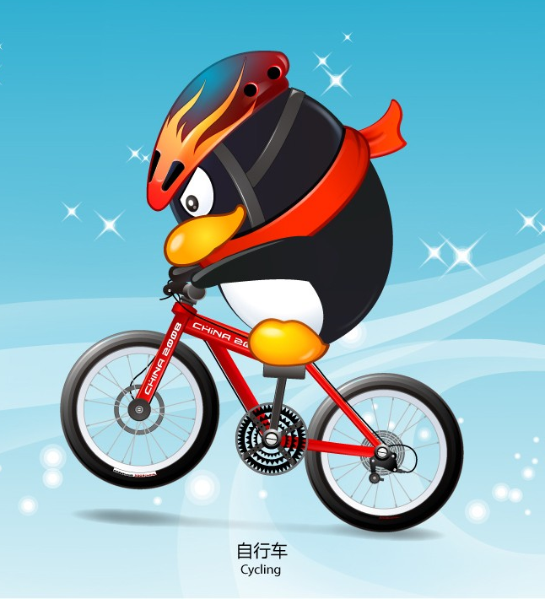
1.健身性运动：健身性运动是指一般人为全面发展身体机能、增强体质、增进健康而从事的体育锻炼。它主要是为了发展人体内脏器官的功能，以及力量、速度、耐力、灵敏和柔韧等素质，促进身体全面、协调发展，提高学习、工作的效率，丰富业余生活，延年益寿。如走、跑步、太极拳、武术、游泳、骑自行车、划船、滑冰、舞蹈、体操及各种球类活动等。
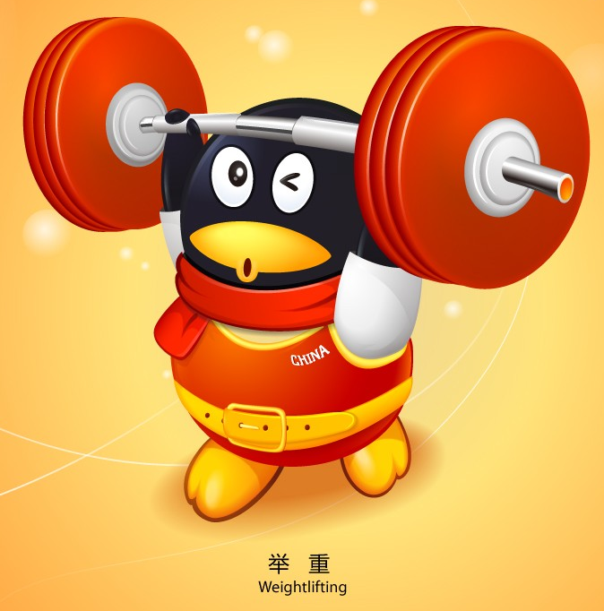
2.健美性运动：健美性运动是为了人体的健美而进行的体育锻炼。这类内容不仅可以增进健康，还可以培养审美能力和身体美的表现能力。如为了发展肌肉，采用举重和器械体操练习；为了形成良好的体型与姿态，采用艺术体操、健美体操、各种舞蹈和基本体操中的一些力量练习等。

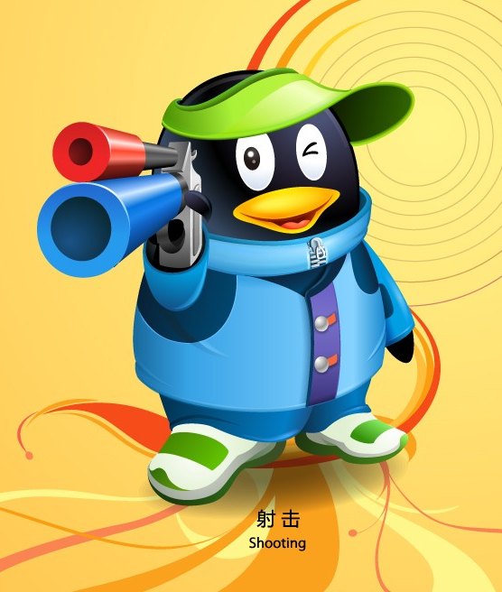
3.休闲、娱乐性体育：休闲、娱乐性体育是为了调节精神、丰富文化生活而进行的体育活动。它包含两种成分，一种是侧重于娱乐身心，而采用的具有鲜明娱乐色彩的娱乐性体育活动；一种是侧重于消除激烈竞争、紧张生活节奏带来的压抑和身心疲惫，而采用的放松性休闲体育活动。尽管如此，但最终娱乐享受的共性使得很难将两种成分完全豁列开来。这类活动主要的特点是使人在活动中体会到身心愉快，如高尔夫、保龄球、活动性游戏、渔猎、野营、郊游、爬山、远足、打台球、下棋、玩扑克等。

4.格斗性体育：格斗性体育是指掌握和运用格斗的攻防技术(包括军事技术)的体育锻炼，达到既强身，又能自卫的目的。如擒拿、散手、拳击、自由搏击、推手、短兵、拳击、刺杀、射击等。


5. 竞技性运动：竞技运动是以科学的、系统的训练，通过竞赛的方式，达到最大限度发挥个人或集体在体格、体能、心理和运动能力等方面的潜能，从而取得优异成绩的一种体育运动。竞技训练的项目较多，不同的运动项目具有不同的锻炼作用。选择以竞技运动项目作为体育锻炼内容时，要从实际出发，有目的、有计划地选用容易开展、趣味性强、锻炼价值高的竞技运动项目进行体育锻炼。其内容有：球类、田径、体操、游泳、冰雪运动等。

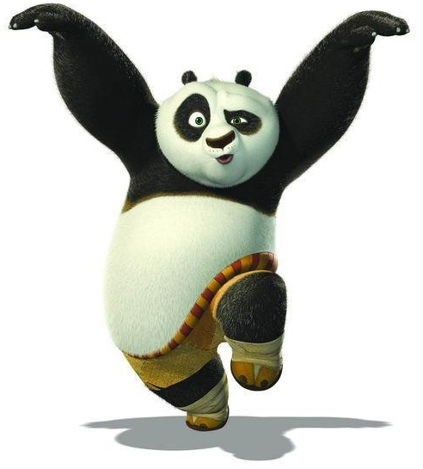
6. 康复性医疗体育：康复医疗体育又叫体育疗法，是指以体育锻炼手段治疗疾病和身体受损后机能的康复，根据疾病的性质有针对性地采用相应的体育手段和方法。这类体育锻炼的对象是体弱有病的人，其目的是祛病健身，恢复功能。一般应在医生的指导下进行。锻炼内容主要有散步、慢跑、气功、太极拳（剑）、按摩、各种保健操、矫正体操等。

7.开发心理潜能性运动：开发心理潜能性运动是在身体活动的过程中，以调动人们的身心能量，开发身心理潜能为主的体育活动，与其它发展身体的运动相比，它更多的侧重激发人的心理能量，即活动的完成更多依赖于人们的心理条件。其代表的形式有：极限运动（蹦极、跳伞），探险运动（徒步旅行、穿越沙漠、极地考察），拓展训练（背摔、空中单杠、电网、整体移动）等。此类运动具有冒险性、刺激性、创新性等特点。大多对身体的要求不是很高，一般人都具备从事运动的身体能力，但在个人项目中需要有自信和胆量、坚忍不拔的意志品质、顽强拼搏的精神、敢于挑战、以及创新的能力等；在集体项目中，活动的顺利完成依赖于集体的团结协作，个体间的信任、沟通、交流等。

作者 西北农林科技大学体育部

